Initiation aux SIG et à la cartographie thématique
Examen final - 4 janvier 2023
16h30 - 18h30

Répondez à l’ensemble des questions en justifiant vos réponses et en les illustrant le plus précisément possible. Prenez soin d’employer le vocabulaire approprié.

A – Cours (6 points)
A1 – Quelles sont les grandes fonctions des SIG ? (2 points)
A2 – Comment définir le niveau sémantique de l’information géographique ? Quelle est son utilité dans un environnement SIG ? (2 points)
A3 – Citer au moins 2 projections cartographiques et présenter leurs caractéristiques principales (utilisations privilégiées, altérations provoquées) (2 points)

B – SIG / Chaine de traitement (9 points), autour d’une mise en situation
Vous avez prévu de partir avec quatre amis en vacances cet été dans le Var. Mais quelle histoire ! Personne ne s’accorde sur le lieu de villégiature :
- Pour Vanessa, les vacances c’est farniente en bord de mer ! Elle souhaite se trouver à moins de 20 km du littoral.
- Marine a en sa possession toute la panoplie de la randonneuse, bâtons de marche compris. Elle rêve de partager sa passion avec ses amis. En ce sens, être situés dans le périmètre d’un parc naturel régional, dont le département du Var regorge serait génial.
- Sam préfère le chlore au sel et souhaite passer une journée dans un parc d’attraction aquatique. Ils sont géniaux dans la région à ce qu’il paraît ! A moins de 10 km, cela lui ira très bien.
- Simon aime la solitude. Il souhaite que la densité de population soit inférieure à 20 habitants au km². Pourquoi 20 ? Il ne sait pas vraiment, mais « ça sonne bien ».
Comment complaire à toutes ces envies contradictoires ? Cette joyeuse camaraderie peut par chance compter sur l’expert·e SIG en devenir que vous êtes. Vos connaissances vous ont permis d’extraire cinq fichiers en mesure de démêler cette épineuse situation :
- Un fichier Excel contenant la population et la superficie des communes, qui permet d’en déduire la densité de population.
- Les géométries des communes du Var
- La localisation des parcs aquatiques dans le Var et ses environs.
- Le trait de côte
- L’emprise des parcs naturels régionaux.
En vous aidant des captures d’écran, répondez aux questions suivantes :

B1 – Quelles sont les sources que vous avez mobilisées pour récolter ces données ? (1 point) Fiez-vous à ce que nous avons vu en cours pour déduire les sources probables de ces données.
B2 – Quel est le type de données auquel nous avons affaire ici (données vectorielles / raster / tabulaires ; polygones / lignes / points )? (1 point)

B3 – A quoi devez-vous veiller avant d’initier vos traitements géographiques, vu la diversité des sources de données mobilisées ? Pourquoi est-ce si important ? (1 point)

B4 - Résumer graphiquement la chaine de traitement mobilisée pour aboutir à votre proposition (4 points) Conseil : Raisonnez critère par critère et nommez précisément chacune des opérations réalisées dans un environnement SIG.
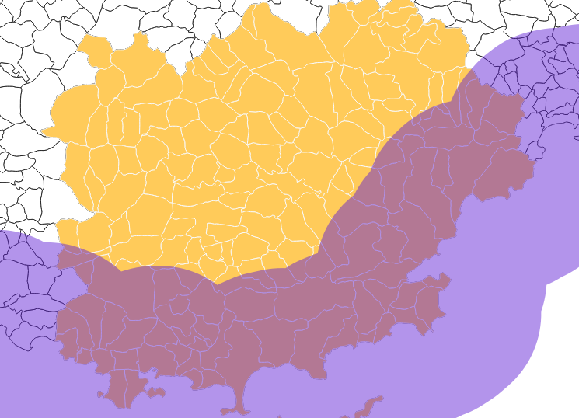
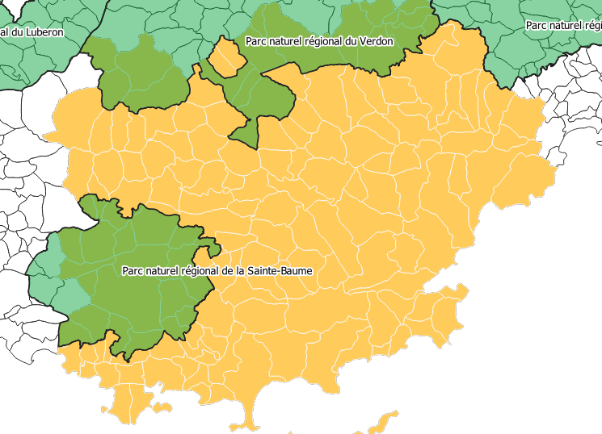

Critère Vanessa : A moins de 20 km de la côte Critère Marine : Situé dans un parc naturel régional
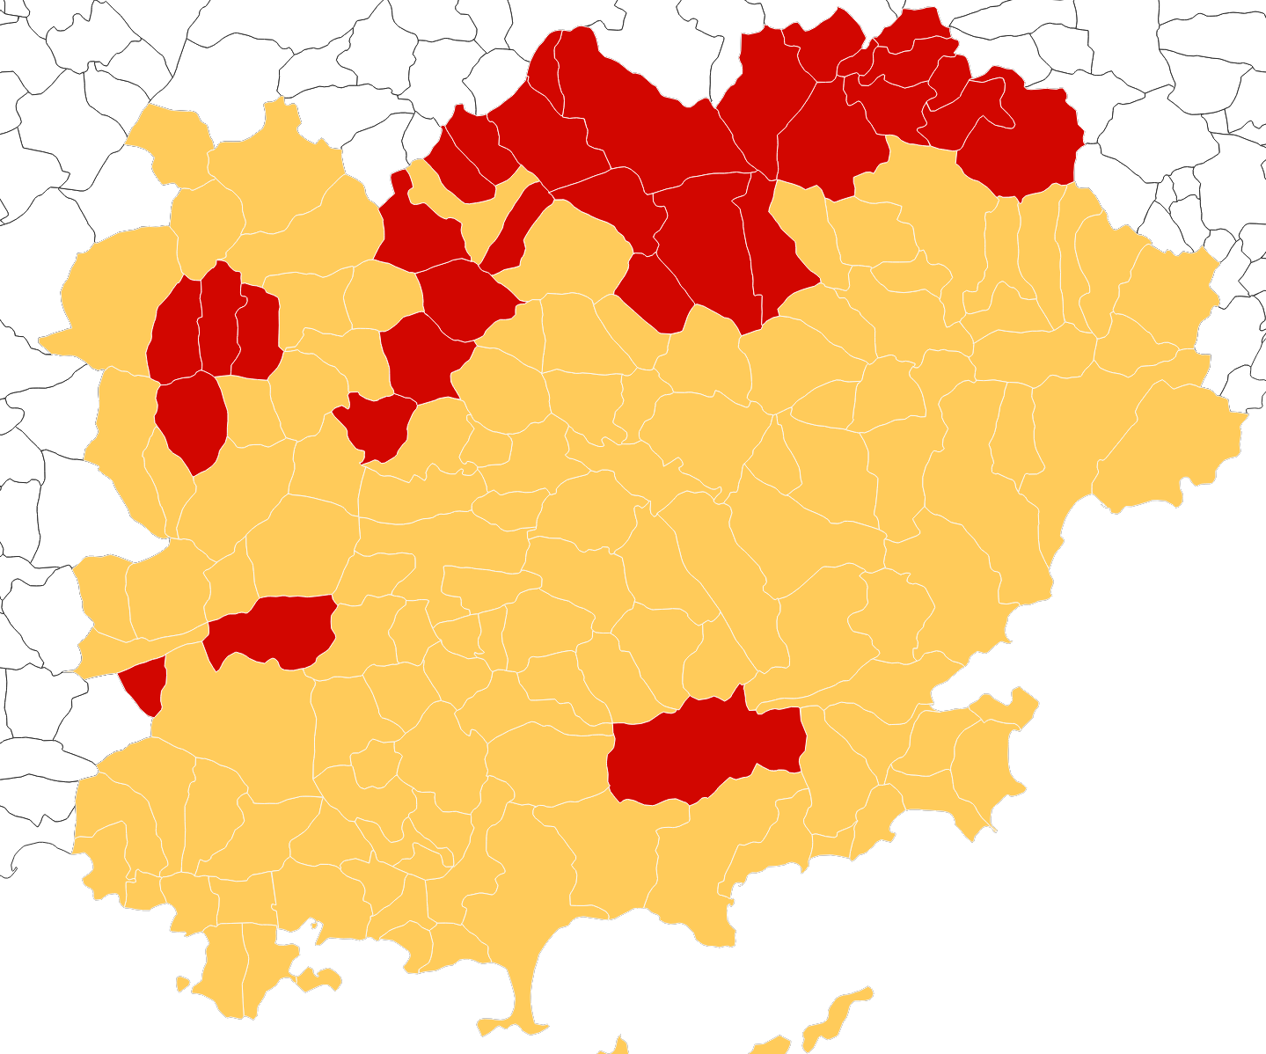
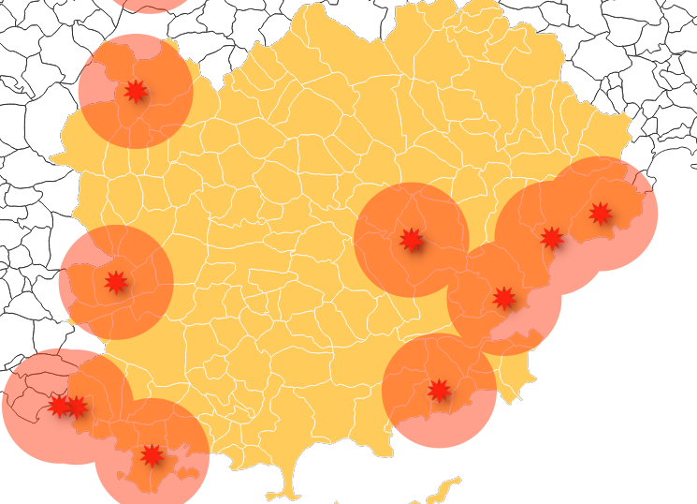

Critère Sam : A moins de 10km d’un centre d’attraction aquatique Critère Simon : Moins de 20 hab./km²

B6 – Voici la carte qui résulte de vos traitements SIG. Comment l’améliorer, en sachant que le public qui va la lire est vos amis ? (1 point)

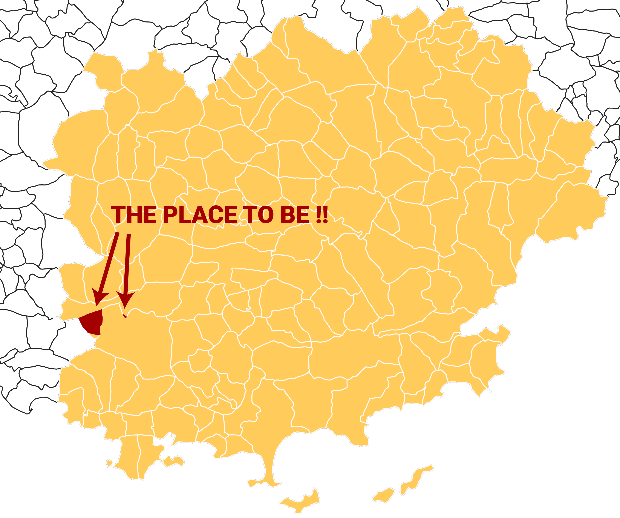

B7 - Pour aller plus loin… Si vous souhaitiez vous aussi apporter votre petit grain de sel, quel critère supplémentaire voudriez-vous prendre en compte ? Comment vous-y prendriez-vous ? (sources de données, autres variables du jeu données, autres géotraitements, etc.). Soyez inventif·ve. (1 point)

C – Commentaire critique de carte thématique (5 points)

Voici ci-dessous une capture d’écran d’une carte interactive que vous avez extraite du site AllTrails.com et qui recense les « ballades » autour de votre futur lieu de villégiature.
Réalisez une analyse critique de cette carte et proposez des améliorations. Prenez soin du vocabulaire utilisé (nom des variables visuelles, type d’implantation, etc.)
Pour ce faire, organisez votre commentaire de la façon suivante :
Type | Point(s) positifs(s) | Critique(s) | Amélioration(s) suggérée(s)
Sémiologie
graphique
Mise en page
Communication (support, public)
...

